**Evidencia DEC_1254**

**Login por Identidad Digital**



**Click al botón Autorizar**

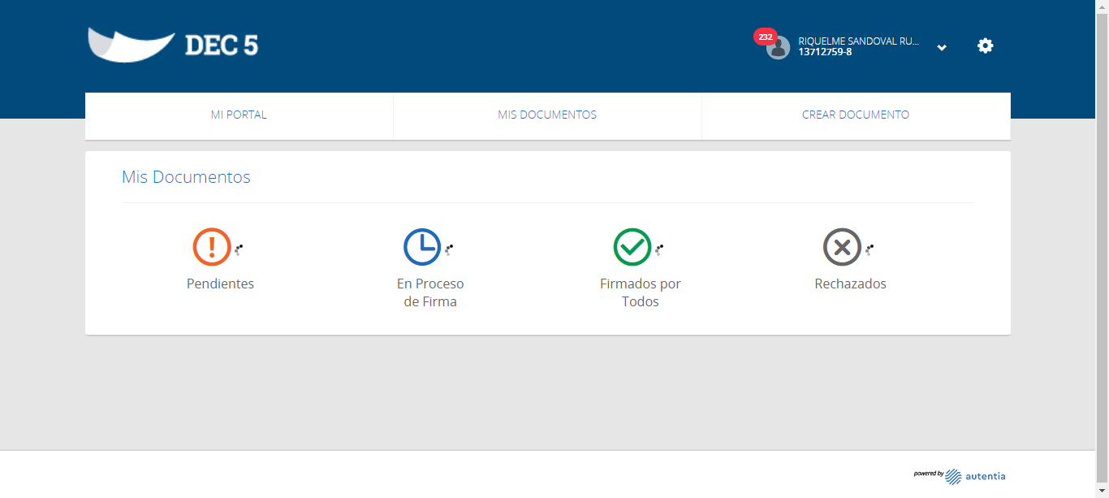

**Click en Cubo**

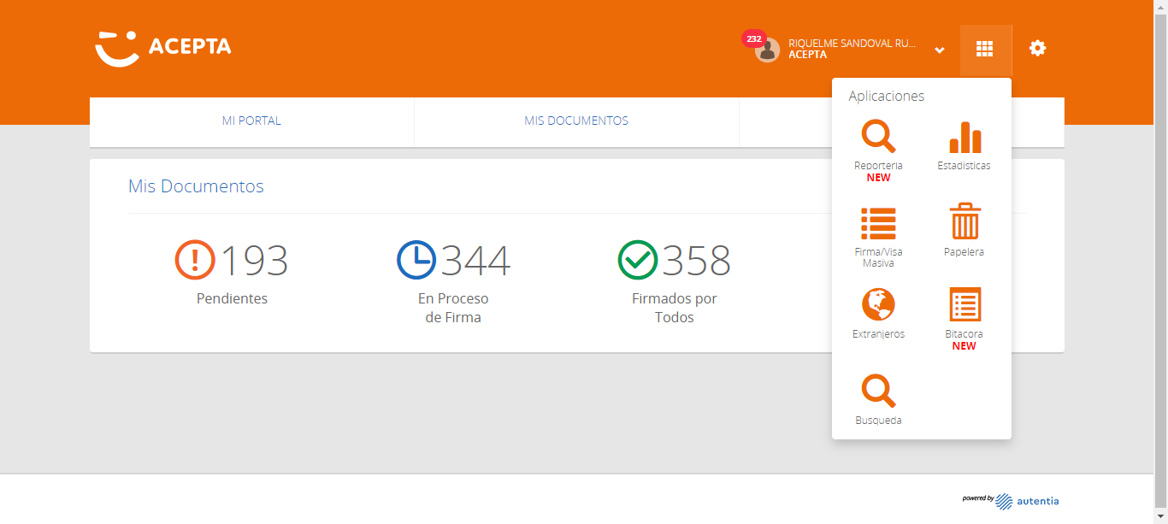

**Seleccionar opción en Cubo**

